- 临时过滤器（SV型）概述
临时过滤器属于管道粗过滤器系列最简单过滤器形式，安装在管道上能除去流体中的较大固体杂质，使机器设备（包括压缩机、泵等）、仪表能正常工作和运转，达到稳定工艺过程，保障安全生产的作用。临时过滤器通体为不锈钢材质。我公司所生产的临时过滤器能根据客户具体要求（特殊压力、特殊口径）定制。

- 临时过滤器规格
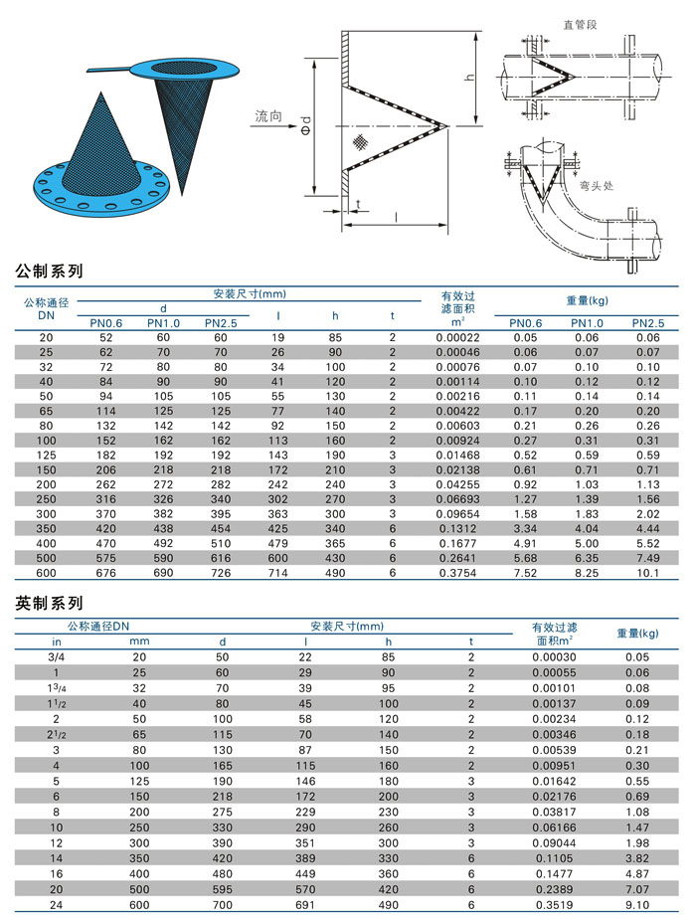
三、订货须知：
订货时请注明：产品名称、公称通径、压力等级、过滤精度、材质、法兰标准、操作压力等详细参数。以上产品尺寸为常规通用型，如需其他规格尺寸，欢迎来电来函。

